Fiche 4 – Ecrit d’imagination à partir de Phantom Boy (2016)
Collège au cinéma, 2017-2018.
fabien.marsella@ac-lyon.fr

Objectifs
- Contrôler la compréhension du film.
- Apprécier la maîtrise de l’expression.

Sujet
Composez un article de Mary Delauney pour le New York Journal dans lequel elle racontera la « douloureuse aventure » qui a défiguré l’homme au visage cassé.
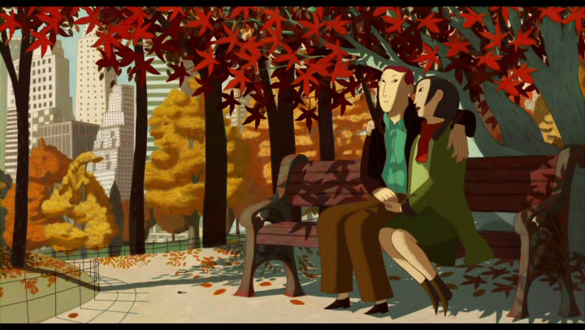
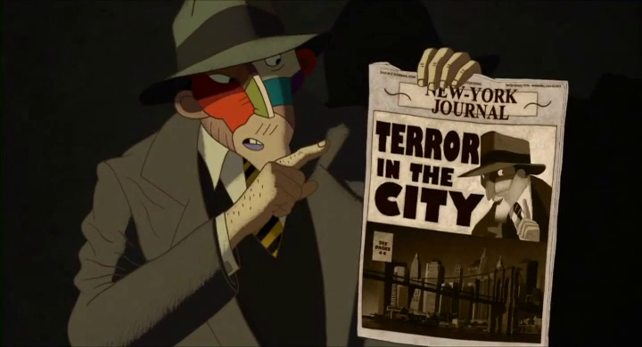

suggestion de Barème
- Respect de quelques conventions d’écriture propres à un article de journal (titre, signature, date, éventuellement illustration et adresse au lecteur…): 3 points
- Pertinence et originalité du récit (est-il aussi « incroyable » que le promet Mary à Alex ?): 3 points
- Organisation, clarté du récit: 4 points
- Fidélité du texte à la personnalité de Mary (perspicacité, fierté et autodérision, intrépidité, curiosité, indépendance, humour…) : 4 points.
- Richesse du lexique, variété des expressions: 3 points
- Qualité de l’expression écrite (orthographe, grammaire) : 3 points

Mise en œuvre :
- Revoir la séquence finale (74’23’’>74’47’’… et peut-être aussi les séquences où le méchant ne parvient pas à produire le récit de sa défiguration) dans laquelle Mary tente de raconter à Alex l’histoire de l’homme au visage cassé, afin de mieux déterminer les exigences du sujet.
- Etablir avec les élèves le portrait de Mary afin que leur article puisse rendre sensible certains de ses traits. Au besoin, revoir quelques séquences mettant en scène Mary : première apparition (4’17’’>5’40’’); séquence sur le Vizir lorsqu’elle interroge l’homme au visage cassé au sujet du mot de passe (52’50’’>54’33’’); séquence où elle désamorce le virus et s’imagine couverte de gloire après son exploit (62’56’’>64’54’’).

Phrases de Mary illustrant son humour :
« On appelle ça des légumes ; ils ne vont pas vous mordre. » (première apparition);
« C’est vous le mot de passe ? Il faut taper euh… J’suis encore plus moche à l’intérieur qu’à ‘extérieur ? » (séquence sur le Vizir avec l’homme au visage cassé)
« Bon, je suis juste sur un bateau qui est en train d’exploser ; y’a pas d’quoi s’affoler, tout va bien. » (séquence où elle s’apprête à désamorcer le virus).
« J’ai réussi, je suis la meilleure. Et la foule en délire applaudit Mary… C’est la folie dans toute la ville… » (séquence où elle désamorce le virus)

- Brouillon (faire une phrase d’introduction ; pointer sous forme de tirets les étapes essentielles du récit ; faire une phrase de conclusion qui témoigne de la fierté de Mary) et rédaction.

